ИНФОРМАЦИОННОЕ СООБЩЕНИЕ О ПОДАЧЕ В СУД ЗАЯВЛЕНИЙ

Уважаемые граждане!
Смолевичский районный исполнительный комитет в соответствии с пунктом 13 Указа Президента Республики Беларусь от 24 марта 2021 г. № 116
«Об отчуждении жилых домов в сельской местности и совершенствовании работы с пустующими домами» информирует о направлении в суд Смолевичского района заявления о признании бесхозяйным жилой дом, расположенный по следующему адресу:
Место нахождения жилого дома | Сведения о лицах, включая наследников, информация  о которых содержится  в акте осмотра, которым предположительно жилой дом принадлежит на праве собственности, хозяйственного ведения или оперативного управления, иных лицах, имеющих право владения  и пользования этим домом |  | Срок непроживания  в жилом доме собственника, иных лиц, имеющих право владения  и пользования этим домом | Сведения  о внесении платы  за жилищно-коммунальные услуги, возмещении расходов  за электроэнергию, выполнении требований законодательства  об обязательном страховании строений, принадлежащих гражданам | Размеры дома, площадь, дата ввода в эксплуатациюматериал стен, этажность, подземная этажность | Составные части  и  принадлежности дома,  в т.ч. хозяйственные и иные постройки,  и степень  их износа | Сведения  о нахождении жилого дома  в аварийном состоянии или угрозе его обвала, включая информацию  о том, является ли это следствием ЧС природного  и техногенного характера, боевых действий и актов терроризма | Сведения  о земельном участке (площадь, вид права, наличие ограничений (обременений) прав на него
г. Смолевичи, ул. Гвардейская |  | Рымар Надежда Викторовна (умерла),  Калеко Алексей Викторович (умер) | Более 10 лет | сведения отсутствуют | 6х8м 50 м²  бревенчатый  одноэтажный  подземной этажности нет | жилой дом – 85% износа | не находится  в аварийном состоянии | 0,082 га
 |  |  | 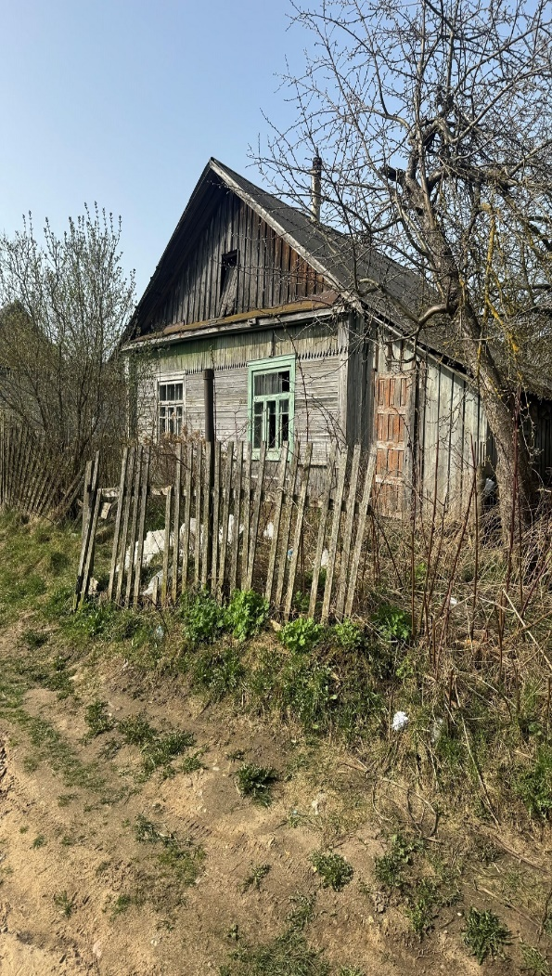

За дополнительной информацией обращаться в Смолевичский районный исполнительный комитет 222201, Республика Беларусь, Минская область, Смолевичский район, г. Смолевичи, ул. Советская, 125, isp@smolevichi.gov.by, кабинет № 2.
Номер телефона начальника отдела жилищно-коммунального хозяйства Смолевичского райисполкома – 801776-44190,
отдела жилищно-коммунального хозяйства – 801776-44874.

